**TP11 Interconnexion : Configuration de base du protocole EIGRP**

[Attirez votre lecteur avec un résumé attrayant. Il s’agit généralement d’une brève synthèse du document. Lorsque vous êtes prêt à ajouter votre contenu, cliquez ici et commencez à taper.]

[Sous-titre du document]

**Scenario 1 : Préparation du réseau**

**Atelier 1 de TP**

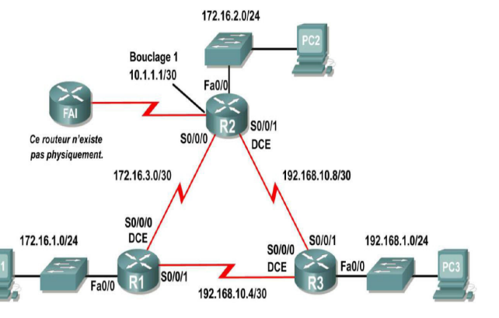

## Étape 1 : Installation, suppression et rechargement des routeurs

**Tâche 1 : Connexion des périphériques**

On commence par connecter les périphériques de réseau similaire à celui de la topologie de l’atelier.

**Tâche 2 : suppression des configurations existantes sur les routeurs**

Il est nécessaire de commencer avec un routeur non configuré. L’utilisation d’un routeur comportant déjà une configuration peut produire des résultats imprévisibles. Les étapes suivantes permettent de préparer le routeur at d’effectuer les travaux pratiques pour que les options de configuration précédentes ne créent pas d’interférence.

Pour cela on passe d’abord en mode d’exécution privilégié avec"enable ".Ensuite on efface la configuration actuellement enregistrée en mémoire NVRAM, via la commande"erase startup-config".

Au retour de l’invite, on lance la commande"reload".

## Étape 3 : Configuration basique des routeurs Cisco

**Tâche 1 : Configuration de base des routeurs**

Dans cette tâche on va configurer le nom d’hôte du routeur 1 en tant queR1, le nom d’hôte du routeur 2 en tant queR2et le nom d’hôte du routeur 3 en tant queR3

**Routeur R2 :**

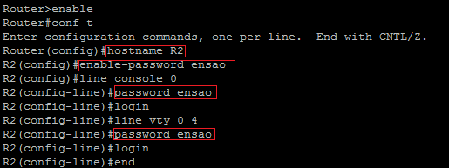

**Routeur R3 :**

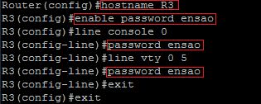

Ensuite on affiche la configuration à l’aide de la commande"show running-config":

### Routeur R2 :

* 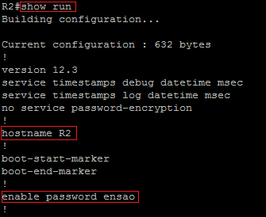**Étape 3 : Configuration et activation des adresses série et Ethernet**
* **Tâche 1 : Configuration des interfaces de R1**

-En mode de configuration globale, on configure l’adresse IP pour l’interface série S0/0/0 sur R3 vers R2. Via les commande config t 🡺 interface serial 0/0/0🡺 ip address 192.168.10.6 255.255.255.252

Et on active l’interface par la commande no shutdown

-on Affecte la description suivante "WAN link to R2" pour cette interface via la commande description WAN link to R2 .

- Affichagde e la table de routage

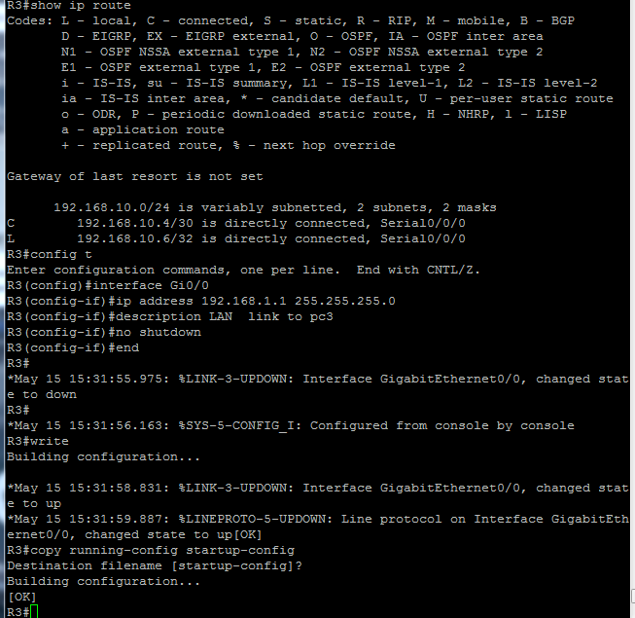

-En mode de configuration globale,on configure l’adresse IP pour l’interface série S0/0/01 sur R3 vers R1via les commandes config t 🡺 interface serial 0/0/0🡺 ip address 192.168.10.10 255.255.255.252

-on affecte la description suivante "WAN link to R1" pour cette interface via la commande description WAN link to R1 .

Puis on active l’interface via la commande no shutdown

- En mode de configuration globale, on configure l’adresse IP pour l’interface de type Ethernet Fa0/0 sur R via les commandes config t 🡺 interface Gi0/0🡺ip address 192.168.1.1 255.255.255.0 .  
-on l’affecte la description LAN link to PC3 Et on l’active no shutdown .  
après on sauvgarde via la commande copy running-config startup-config

-Affichage de la table de routage



* **Tâche4 :Vérification des adressages ip et les interfaces**

-On vérifie nos interfaces via la commande show ip interface brief , et on sauvegarde dans la mémoire non volatile via la commande write .

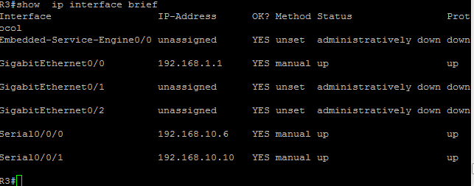

* **Tâche 5 : Configuration des interfaces Ethernet de PC1, PC2 et PC3**

-on Configure les interfaces Ethernet de PC1, PC2 et PC3 à l’aide des adresses IP et des passerelles par défaut indiquées dans le tableau sous le diagramme de la topologie pour le pc3 on l’affecte l’addresse 192.168.1.10 de masque 255.255.255.0.

-on Teste de la configuration PC en envoyant un paquet ping à la passerelle par défaut à partir du PC.

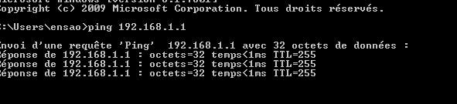

-On remarque que le ping et bien aboutis !!!

* **Étape 4 : Configuration du protocole EIGRP**

-EIGRP est un protocole de routage de type « distance vector » (vecteur de distance) avancé (ou hybride selon les points de vue). Bien que son fonctionnement global ressemble très fort à un protocole de type « distance vector » il dispose d’une série de caractéristiques que l’on retrouve par exemple dans OSPF qui est un « link state protocol » (protocole d’état des lien) comme l’établissement de relations d’adjacence

On tape router eigrp ?

C:\Users\ismail\Desktop\35435.png

-Pour activer le protocole EIGRP on excute la commande en mode de configuration globale

Router eigrp 1   
telle que 1 est le autonomous-sytem

Lorsqu’on est en mode de configuration du routeur, on entre les adresses réseau par classe de chaque réseau directement connecté à l’aide de la commande network, il y a deux possibilité :

- Configuration du réseau par classe : network Adresse-IP-Réseau-classe.

- Configuration du réseau sans classe (par sous-réseaux) : network Adresse-IP-Sous-Réseau masque-générique. Utilisation de l’option masque-générique avec la commande network pour annoncer uniquement le sous-réseau et non l’intégralité du réseau par classe.

* **Tâche 3 : Activation du routage dynamique EIGRP sur R3**

-on Active EIGRP sur R3 on attribuons l’ID de processus 1 au paramètre système autonome. (par exemple : ID de processus = 1) via la commande router eigrp 1

- on Ajoute les routes vers les réseaux de classe connectés directement à R3. (Utilisation de : network Adresse-IP-Réseau-classe).  
 -on Ajoute les routes vers les sous-réseaux connectés directement à R3. (Utilisation de : network Adresse-IP-Sous-Réseau masque-générique).   
- On Sauvegarde la configuration actuelle "running-config" dans la configuration de démarrage "startup-config" sur les deux routeurs via la commande copy running-config startup-config .

**Étape 5 : Vérification du fonctionnement de EIGRP**

* **Tâche 1 : Affichage des voisins**

Sur le routeur R3,on utilise la commande show ip eigrp neighbors pour afficher la table des voisins et vérifier que EIGRP a établi une contiguïté avec les routeurs R2 et R1. On doit être en mesure de voir l’adresse IP de chaque routeur adjacent et l’interface qu’utilise R3 pour atteindre ce voisin EIGRP.

C:\Users\ismail\Desktop\455.png

* **Tâche 2 : Consultation des informations relatives au protocole de routage**

-Sur le routeur R3, on utilise la commande show ip protocols pour visualiser les informations liées au fonctionnement du protocole de routage. On remarque que les informations qu’on a configurées au cours de l’étape 4, notamment le protocole, l’ID de processus et les réseaux, apparaissent dans la sortie. Les adresses IP des voisins contigus apparaissent également.

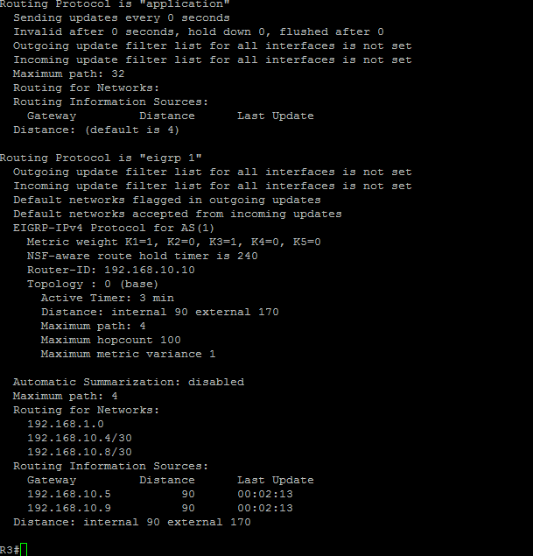

-On remarque que , la sortie indique l’ID de processus utilisé par EIGRP.

Et que pas que l’ID de processus doit être identique sur tous les routeurs pour que EIGRP puisse établir des contiguïtés et partager des informations de routage.

* **Étape 6 : Examen des routes EIGRP dans les tables de routage**

-Les routes EIGRP sont désignées dans la table de routage par la lettre D, qui signifie DUAL (Diffusing Update Algorithm), c’est-à-dire l’algorithme de routage utilisé par le protocole EIGRP.

-La table de routage de R3 indique que R1 et R2 résument automatiquement le réseau 172.16.0.0/16 et l’envoient en tant que mise à jour de routage unique. En présence du récapitulatif automatique, R1 et R2 ne propagent pas individuellement chaque sous-

réseau. Étant donné que R3 obtient deux routes à coût égal pour 172.16.0.0/16 de la part de R1 et R2, les deux routes sont incluses dans la table de routage.

* **Tâche 4 : Vérification de la connectivité entre les ordinateurs-.**

À partir de PC3, on envoie un ping à PC2

On voie que le ping vers le pc2 ets bien aboutis !!

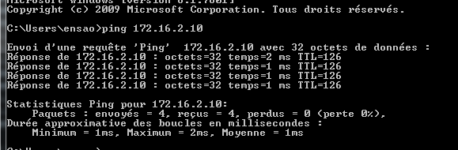

**Étape 7 : Configuration des mesures EIGRP**  
**Tâche 1 : Consultation des informations relatives aux mesures EIGRP**

-Utilisons la commande show interface sur les trois routeurs pour afficher les mesures EIGRP des différentes interfaces.

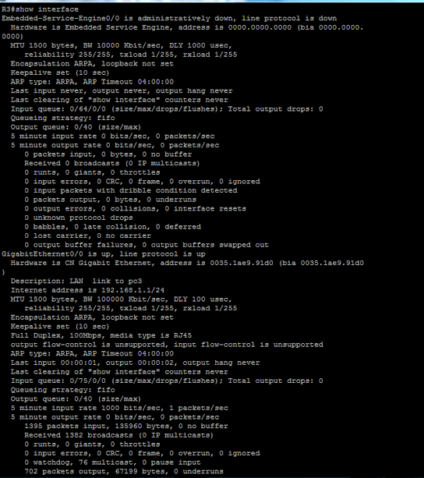

-Sur R3,on affiche pour chacune des interfaces séries 0/0/0 et 0/0/1 les informations de bande passante (BW), délai (DLY), fiabilité (rely) et de chargement (load).

On obtient :

Pour l’interface serie 0/0/0 :

BW =1544 kbits , DLY =20000 usec , rely =255/255 , load =2/255

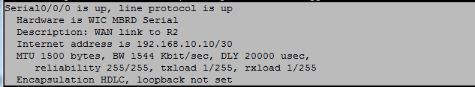

Pour l’interface serie 0/0/1 :

BW=1544 kbits , DLY =20000 usec , rely =255/255 , load =1/255 .

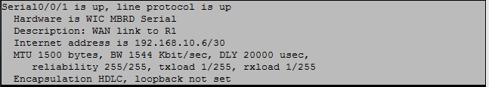

* **Tâche 2 : Modification de la bande passante des interfaces Serial**

-Sur la plupart des liaisons série, la métrique de bande passante a par défaut une valeur de 1 544 Kbits/s. S’il ne s’agit pas de la bande passante réelle de la liaison série, la bande passante doit être modifiée pour que la mesure EIGRP puisse être calculée correctement. Dans le cadre de ces travaux pratiques,

la liaison entre R1 et R2 sera configurée avec une bande passante de 64 Kbits/s, tandis que la liaison entre R2 et R3 sera configurée avec une bande passante de 1024 Kbits/s.

on utilise la commande bandwidth pour modifier la bande passante des interfaces Serial de chaque routeur.

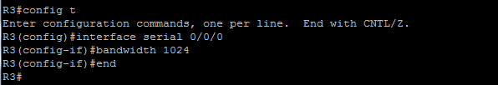

* **Tâche 3 : Vérification des modifications de la bande passante**

Utilisons la commande show interface pour vérifier que la valeur de bande passante de chaque liaison a bien été modifiée.

Remarque : on utlise la commande de configuration d’interface no bandwidth pour rétablir la valeur de bande passante par défaut.

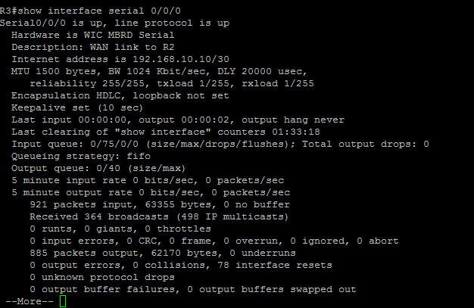

* **Étape 8 : Examen des successeurs et des distances de faisabilité**  
  -Un successeur est un routeur voisin utilisé pour le transfert de paquets. Un successeur est la route à moindre coût permettant d’accéder au réseau de destination. L’adresse IP d’un successeur est indiquée dans une entrée de table de routage après le mot « via ».

La distance de faisabilité (FD) est la mesure calculée la plus basse pour atteindre cette destination. Dans l’entrée de la table de routage, FD est la mesure qui correspond au deuxième nombre entre crochets.

* **Tâche 1 : Examen des successeurs et des distances de faisabilité dans la table de routage de R2**

-Utilisons la commande show ip route pour vérifier successeurs et des distances de faisabilité dans la table de routage.

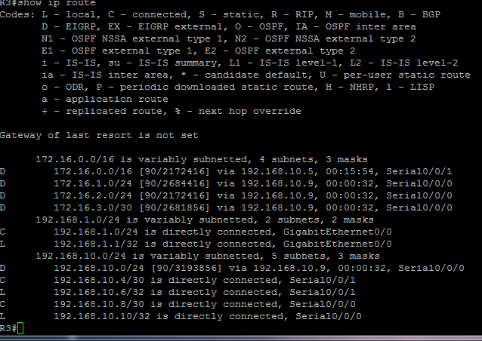

* **Tâche 2 : Réponse aux questions suivantes**

-le meilleur chemin pour accéder à PC1 est part l’interface serial 0/0/0

- l’adresse IP est 192.168.10.9 et le nom du routeur successeur dans cette route est le routeur R2

- Quelle est la distance de faisabilité entre le PC1 et le réseau est 90

* **Étape 10 : Examen de la table topologique EIGRP**
* **Tâche 2 : Affichage d’informations détaillées sur la topologie EIGRP**

-Utilisons le paramètre [réseau] de la commande show ip eigrp topology pour afficher des informations détaillées sur la topologie EIGRP pour le réseau 192.16.0.0.

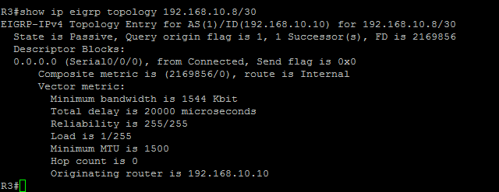

* **Tâche 2 : Examen de la table topologique EIGRP du routeur R3**

-Remarquons que la distance annoncée à partir du routeur R2 est supérieure à la distance de faisabilité à partir du routeur R1.

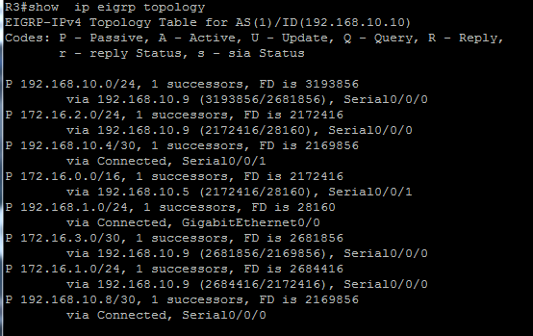

* **Tâche 3 : Désactivation du récapitulatif automatique sur les trois routeurs à l’aide de la commande no auto-summary**

-La commande no auto-summary désactive le récapitulatif automatique dans RIPv2. On desactive le récapitulatif automatique sur tous les routeurs via cette commande . Les routeurs ne résument plus les routes aux frontières du réseau principal.

* **Tâche 4 : Nouvelle consultation de la table de routage du routeur R1**

-On constate que les routes individuelles pour les sous-réseaux 172.16.1.0/24, 172.16.2.0/24 et 172.16.3.0/24 sont maintenant indiquées, tandis que la route de récapitulatif Null n’est plus répertoriée.

* **Étape 12 : Configuration du récapitulatif manuel**   
  **Tâche 1 : Ajout d’adresses de bouclage à destination du routeur R3**

-Ajoutons deux adresses de bouclage, 192.168.2.1/24 et 192.168.3.1/24, à destination du routeur R3.

-Ces interfaces virtuelles seront utilisées pour représenter les réseaux à résumer manuellement avec le réseau local 192.168.1.0/24.

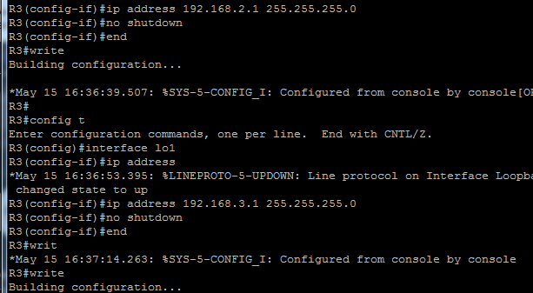

* **Étape 13 : Configuration et distribution d’une route statique par défaut**

- On configure d’une route statique par défaut sur le routeur R2 après on inclue de la route statique dans les mises à jour EIGRP et on affiche la table de routge sur le routeur R1

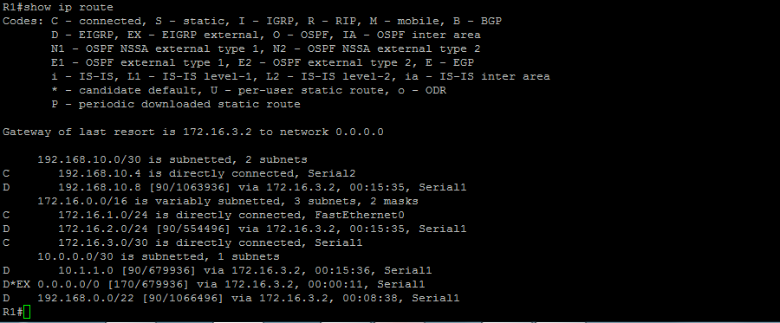

* **Étape 14 : Suppression des configurations sur les routeurs**

-Il est nécessaire de commencer avec un routeur non conﬁguré. L’utilisation d’un routeur comportant déjà une conﬁguration peut produire des résultats impréisibles

-Eﬀacement de la conﬁguration : Pour eﬀacer la conﬁguration, lancez la commande *erase startup-conﬁg.*